LAMPIRAN

Lampiran 1. Hasil Determinasi Ampas Tebu (Saccharum officinarum L.)

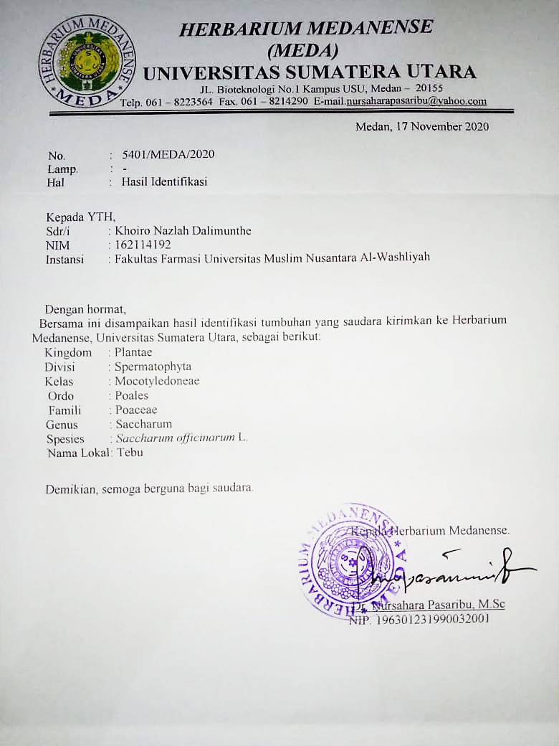

Lampiran 2. Tumbuhan Tebu (Saccharum officinarum L.)

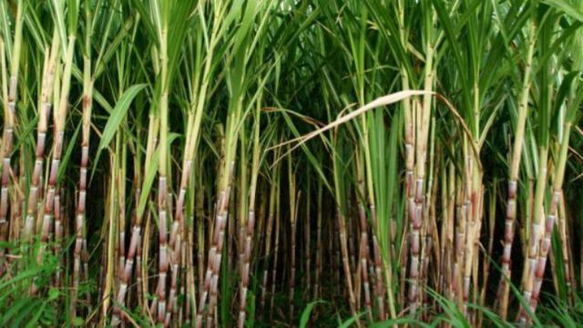

Lampiran 3. Preparasi Simplisia Ampas Tebu (Saccharum officinarum L.)

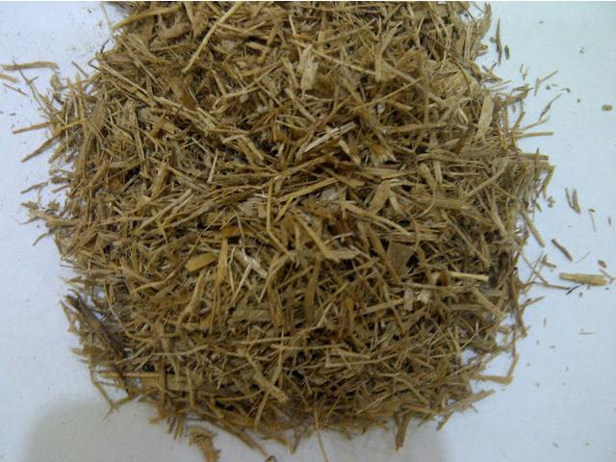

(a)Ampas Tebu Kering

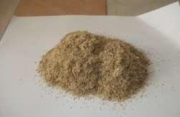

(b) proses penggilingan

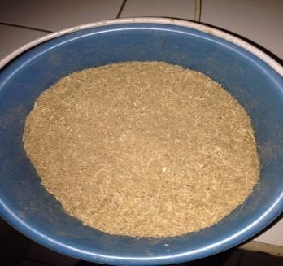

(c) Proses Pengayakan Ampas Tebu
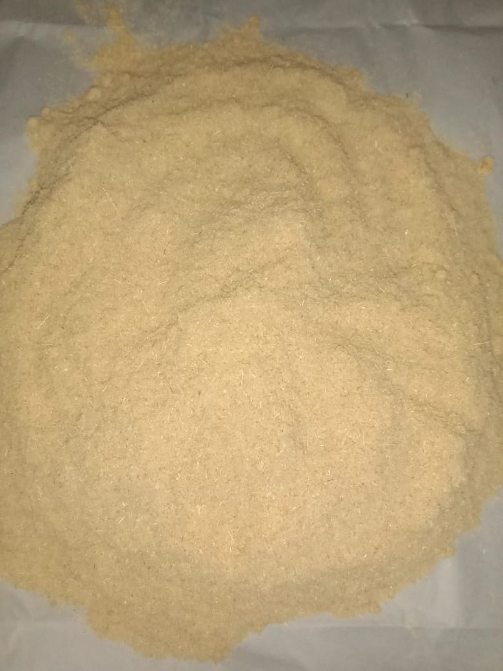

(d) Serbuk Ampas Tebu

Lampiran 4. Hasil Isolasi Hemiselulosa Ampas Tebu

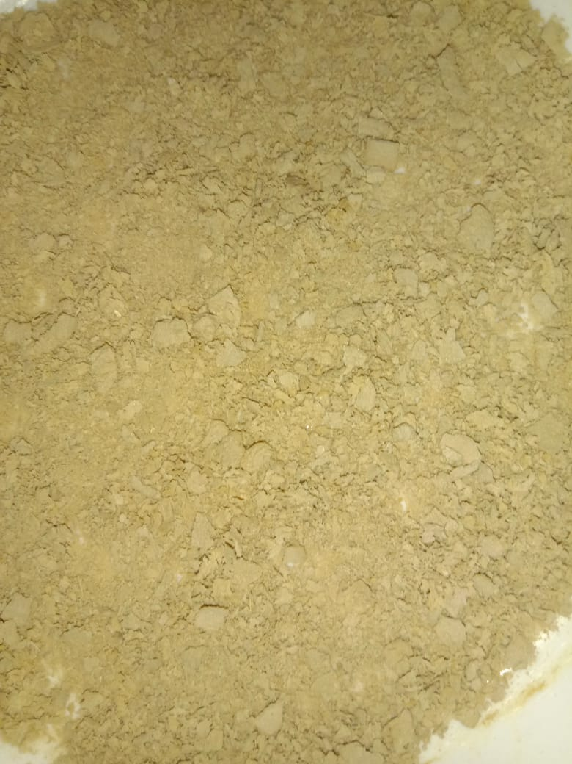

Lampiran 5. Hasil Uji Kelarutan Serbuk Halus Ampas Tebu
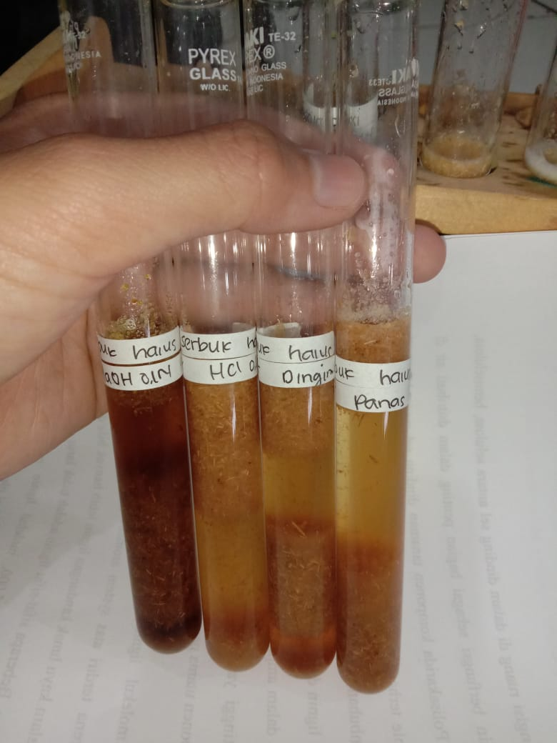

Lampiran 6. Hasil Uji Kelarutan Hemiselulosa Ampas Tebu

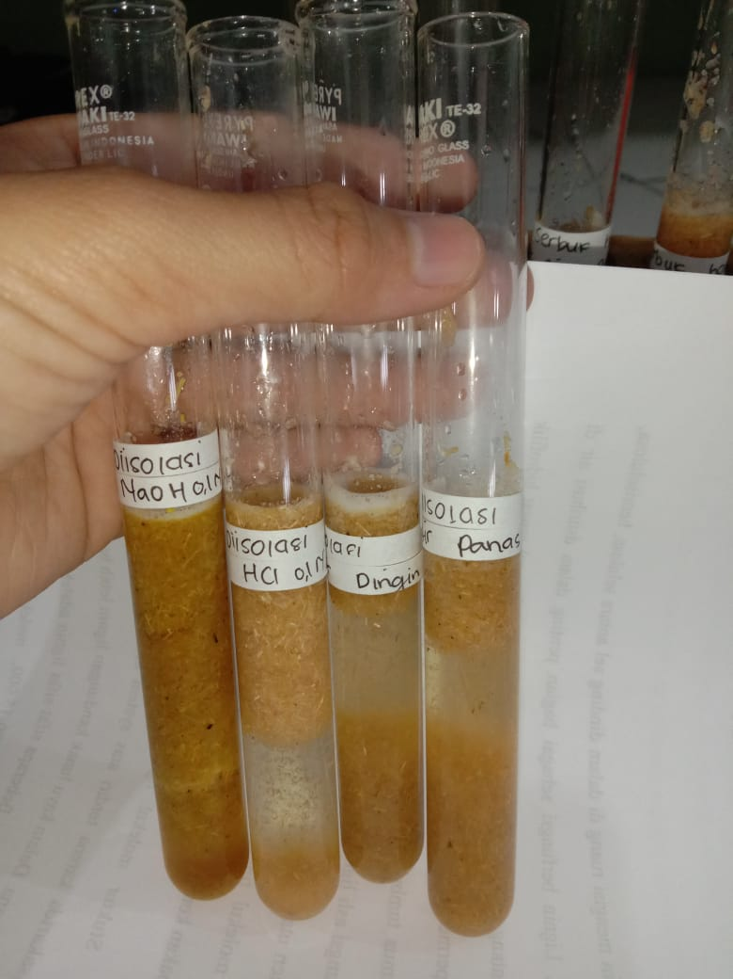

Lampiran 7. Alat Uji Spektrofotometri IR (Simadzu)
Fungsi: Untuk Mengidentifikasi Senyawa-Senyawa Organik Murni Maupun Senyawa Anorganik.
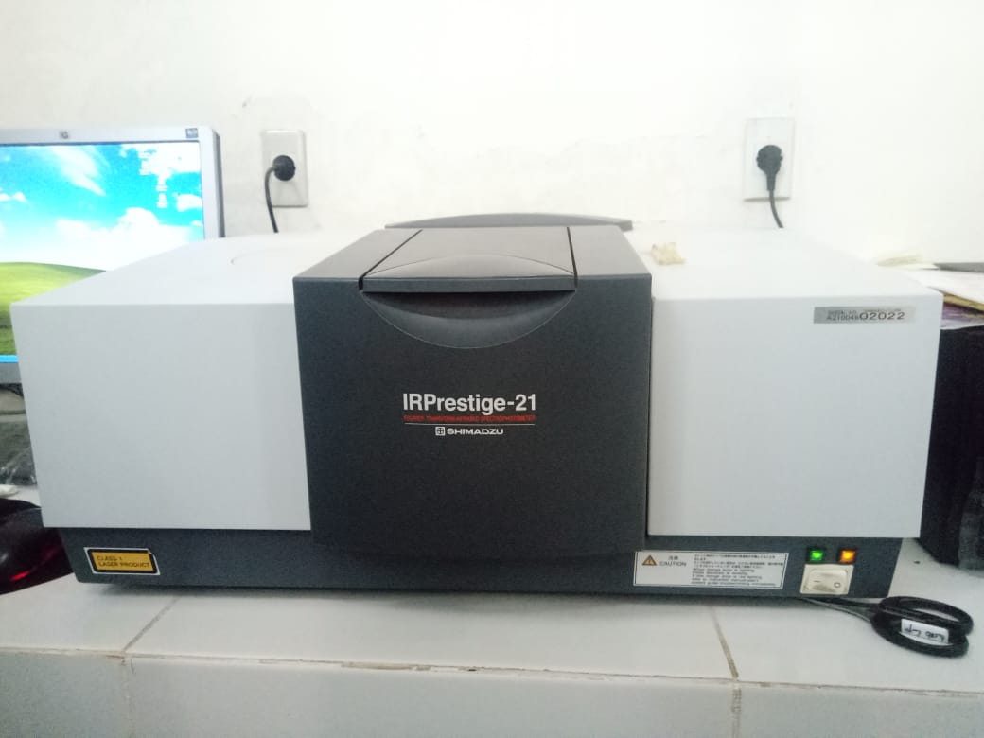

Lampiran 8. Alat Uji SEM (Scanning Electron Microscope)

Fungsi: Untuk Melihat Struktur Morfologi Permukaan Sampel Dalam Perbesaran Yang Tinggi Dengan Menggunakan Berkas Elektron Berenergi Tinggi.
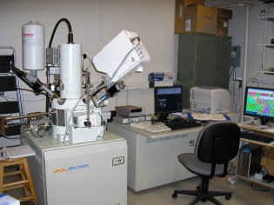

Lampiran 9. Surat Izin Pemakaian Alat Uji Fourier Transform Infrarier (FTIR)

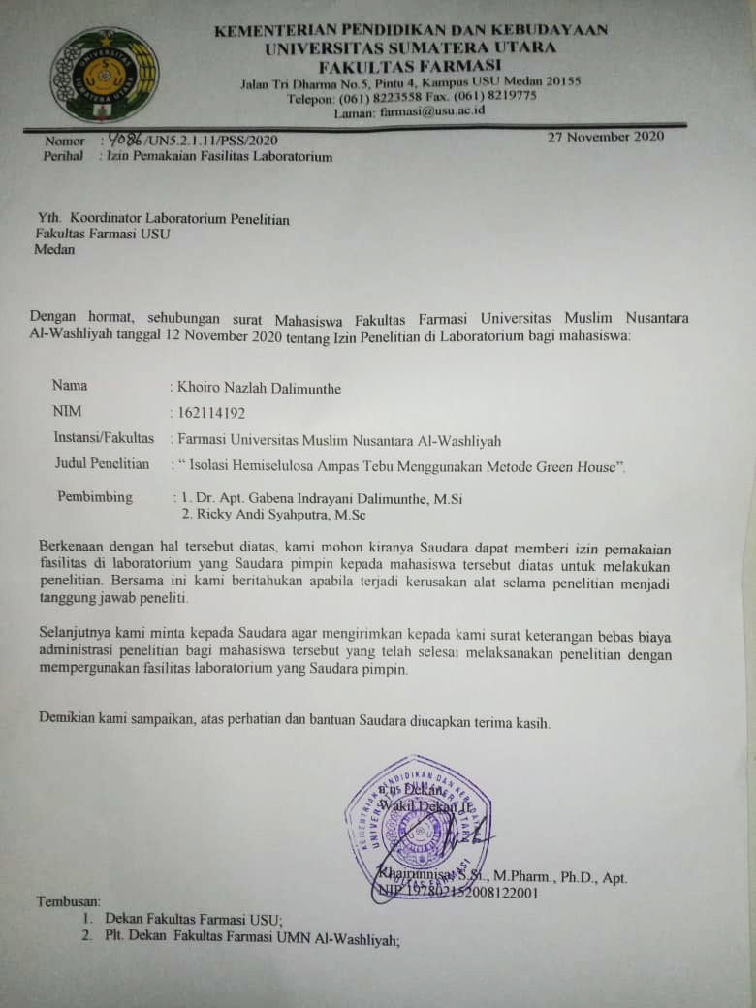

Lampiran 10. Surat Izin Pemakaian Alat Uji Scanning Electron Microscope
(SEM)

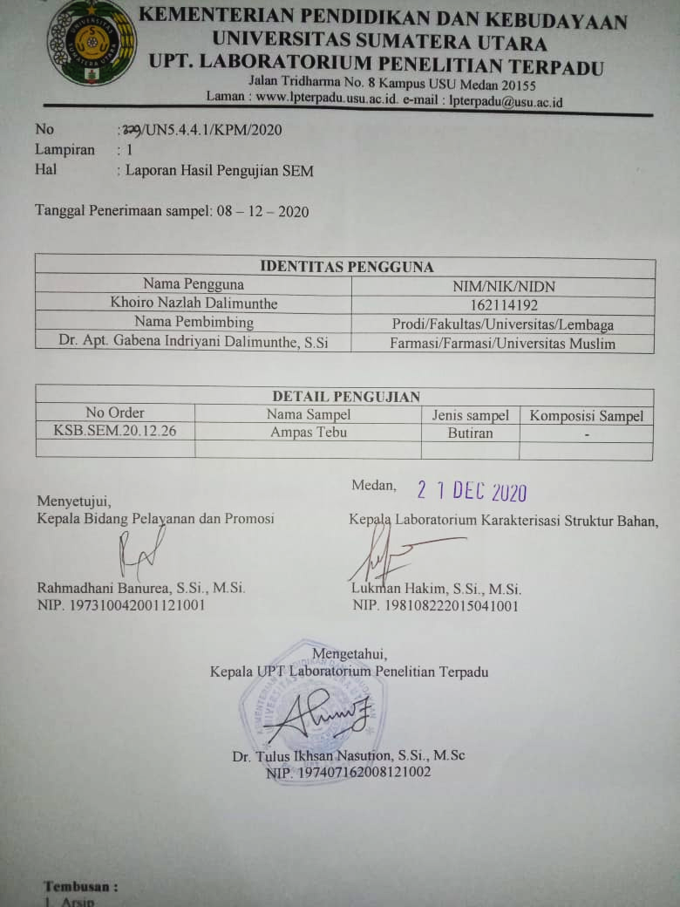

Lampiran 11. Bagan Alir Pengelolahan Simplisia Ampas Tebu
(Saccharum officinaru L.)
Ampas Tebu yang telah dipotong sebanyak 8000 g

Dicuci dengan air yang mengalir

Ditiriskan kemudian dimasukkan dalam oven menggunakan lampu pijar selama ± 5 hari sampai kering
Ampas Tebu yang telah kering digiling dengan mesin penggiling tepung

Diayak dengan ayakan tepung

Serbuk yang masih kasar dihaluskan dengan blender sampai semua Ampas Tebu menjadi serbuk
Diperoleh serbuk ampas Tebu sebanyak 700 g

Lampiran 12. Bagan Alir Isolasi Hemiselulosa Ampas Tebu
(Saccharum officinaru L.)

500 g Serbuk Ampas Tebu

Direndam dengan NaOH 0,1 N selama 6 jam

Disaring menggunakan kain saringan

Residu/Ampas
Supernatan

Dinetralkan dengan HCL 0,1 N lalu diambah etanol 70% 1:3

Disaring menggunakan kain saring

Residu
Filtrat

Dicuci dengan aquades bebrapa kali

Dikeringkan
Hemielulosa Ampas Tebu

Lampiran 13. Perhitungan Kadar Hemiselulosa
Kadar Hemiselulosa dapat dihitung dengan Rumus:
$$\frac{Berat Hemiselulosa}{Berat Sampel}X 100\%$$

Kadar Hemiselulosa = $\frac{6,950}{50}$ x 100%
= 13,9 %

